 |  | 
 |  | Lösungen
 |  | Software zur Verwaltung von Daten anpassen
 |  | Modul: | ITG / F - Lösungen
 |  | Version: | 1.0
 |  |  | Januar 2022
 |  | Erstellt von: | IT - Abteilung

IT– Grundstufe

Inhalt
Lösungen Handout 3
1 Überprüfen Sie Ihr Wissen über Datenbanksysteme. 3
2 Bestimmen Sie die Art von verschiedenen Datenbanken. 4
3 Recherchieren und präsentieren Sie Datenbankmanagementsysteme aus Ihrem betrieblichen Umfeld. 4
4 Erweitern und entwickeln Sie einfache ER-Modelle. 5
5 Überprüfen Sie Ihr Wissen über ER-Modelle. 8
6 Erweitern und entwickeln Sie einfache relationale Datenmodelle. 9
7 Überprüfen Sie Ihr Wissen über das relationale Datenmodell. 12
8 Überführen Sie ER-Modelle in relationale Datenmodelle. 13
9 Werten Sie einen englischen Text über SQL aus. 15
10 Überprüfen Sie Ihr Wissen über SQL. 15
11 Formulieren Sie einfache SQL-Anweisungen. 16
12 Erweitern Sie mithilfe eines IPERKA-Plans Ihr Programm um die Verwaltung der Daten in einer Datenbank. 17
13 Überprüfen Sie Ihr Wissen über den Prozess des Testens von Software. 17
14 Nennen Sie jeweils zwei Vorteile von dynamischen und statischen Testverfahren. 17
15 Bestimmen Sie Testdaten und erstellen Sie ein Testprotokoll 17
16 Führen Sie einen Walkthrough an einer Software durch. 18
17 Überprüfen Sie Ihr Wissen über die Erstellung von Softwaredokumentationen. 18
18 Überprüfen Sie Ihr Wissen über Dokumentationsarten 18
19 Werten Sie einen englischen Text zur Dokumentation von Software aus. 18
20 Erstellen Sie eine Benutzerdokumentation. 18
Lösungen Modul 19
7 Die Verwaltung von Daten mithilfe von Datenbanken planen und umsetzen 19
8 Software testen und dokumentieren 23
9 Den Prozess der Softwareentwicklung evaluieren 23

Lösungen Handout

Überprüfen Sie Ihr Wissen über Datenbanksysteme.

Erläutern Sie folgende Begriffe.
Datenbanksystem:
Ein Datenbanksystem besteht aus dem Datenbankmanagementsystem und der Datenbasis.
Datenbankmanagementsystem:
Das Datenbankmanagementsystem dient der Verwaltung der Zugriffe auf den Datenbestand. Es umschließt (kapselt) den Datenbestand. Aufgaben des Datenbankmanagementsystems sind u.a. die Durchführung der Datenspeicherung, die Verwaltung der Daten auf Basis des zugrunde gelegten Datenmodells, die Gewährleistung des Mehrbenutzerzugriffs auf die Daten über eine entsprechende Kommunikationsschnittstelle, die Sicherstellung des „optimalen“ Zugriffs auf die Daten und die Gewährleistung der Datensicherheit sowie des Datenschutzes.

Erläutern Sie kurz die Begriffe „externes Schema", „konzeptionelles Schema" und „internes Schema" und grenzen Sie diese voneinander ab.
Das externe Schema beschreibt die Benutzersichten auf die Daten.
Konzeptionelles Schema (Ebene): Das konzeptionelle Schema benennt und beschreibt alle logischen Dateneinheiten (Entity) sowie die Beziehungen (Relationship) zwischen den Dateneinheiten.
Internes Schema (Ebene): Als internes Schema bezeichnet man die Organisation der physischen Datenspeicherung zu den in einem konzeptionellen Schema definierten logischen Datenstrukturen. Das interne Schema legt also die physikalische Realisierung auf den Speichermedien fest.

Erläutern Sie die Unterschiede zwischen einer Stand-Alone-, File-Share- und Client-Serverdatenbank und nennen ein Beispiel, wo diese Art von Datenbanken in Ihrem Unternehmen oder im persönlichen Umfeld vorkommen.
Bei einer Stand-Alone-Datenbank befinden sich sowohl die Datenbank als auch das Datenbankprogramm auf einer Workstation.
Bei der File-Share-Datenbank befindet sich die Datenbank auf dem Server, das Datenbankprogramm läuft auf jedem einzelnen Client.
Bei einer Client-Server-Datenbank befinden sich die Datenbank und das Datenbankmanagementsystem auf dem Server, während auf den Clients nur ein Programm als Zugriffsoberfläche ausgeführt wird.
(Beispiele jeweils individuell)

Begründen Sie, warum NoSQL-Datenbanken entwickelt wurden und beschreiben Sie das zugrundliegende Datenmodell von einer NoSQL-Datenbank näher.
NoSQL-Datenbanken wurden entwickelt, um sehr große Datenmengen, wie sie z. B. im Big-Data Bereich anfallen, effizient zu speichern und zu verarbeiten. Sie sind meistens auf eine Aufgabe spezialisiert und werden vor allen dort eingesetzt, wo relationale Datenbanken an ihre Grenzen stoßen.

Bestimmen Sie die Art von verschiedenen Datenbanken.

Ordnen Sie die folgenden Begriffe richtig zu. Recherchieren Sie unbekannte Zuordnungen im Internet.
DB2 (A)
SAP HANA Graph (C)
Neo4j (C)
PostgreSQL (E)
Neptune (C)
SQLite (A)
MongoDB (B)
eXist (B)
Apache Cassandra (D)
MS Access (A)
Sybase (A)
BaseX (B)
MySQL (A)
Oracle Database (A)
SAP DB (A)
MariaDB (A)
MS SQL Server (A)

Recherchieren und präsentieren Sie Datenbankmanagementsysteme aus Ihrem betrieblichen Umfeld.
Individuelle Lösung

Erweitern und entwickeln Sie einfache ER-Modelle.

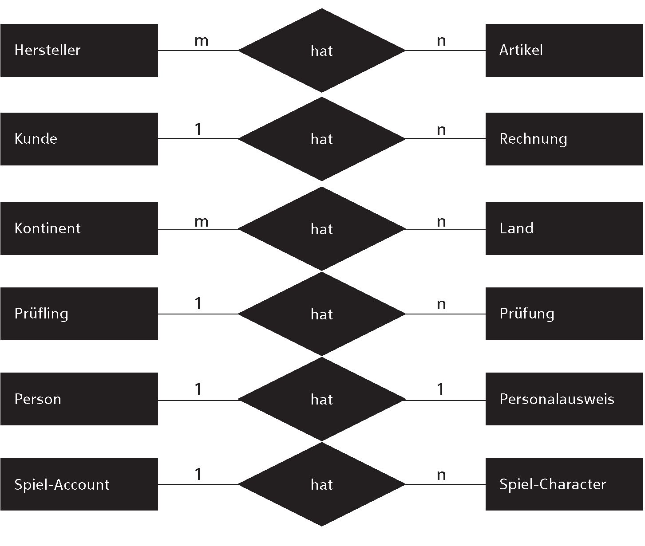
Setzen Sie die Entitätstypen in Beziehung und zeichnen Sie ein ER-Modell Tragen Sie die Kardinalität ein.

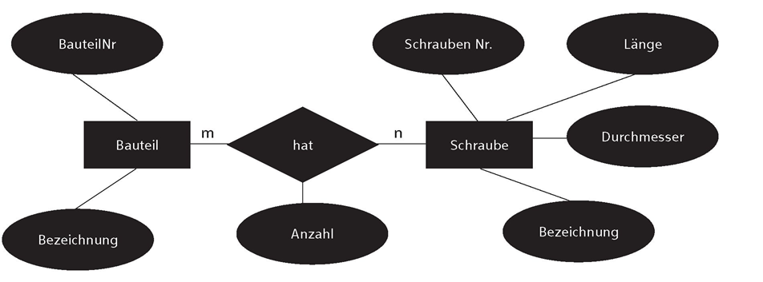
Ordnen Sie nachfolgende Begriffe den Symbolen richtig zu. Zeichnen Sie die Verbindungen zwischen den Symbolen ein.

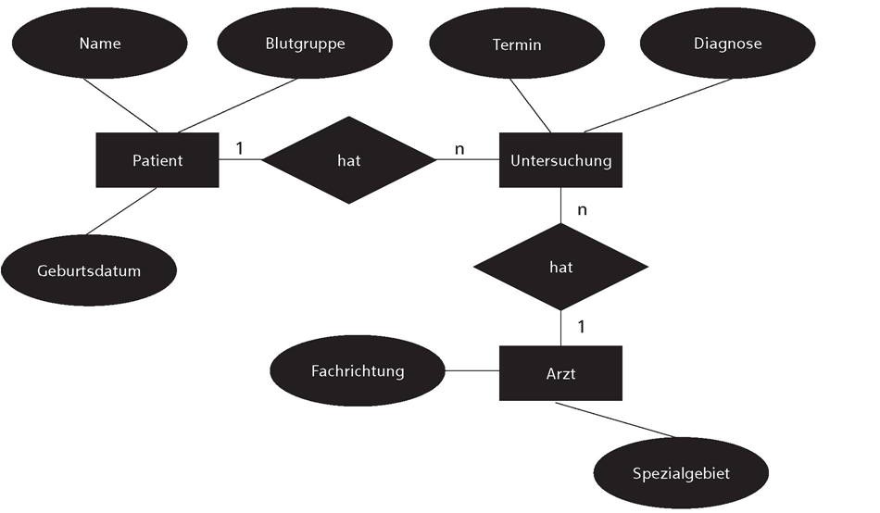
Entwerfen Sie mit folgenden Begriffen ein sinnvolles ER-Modell mit Entitätstypen, Attributen und Beziehungen.

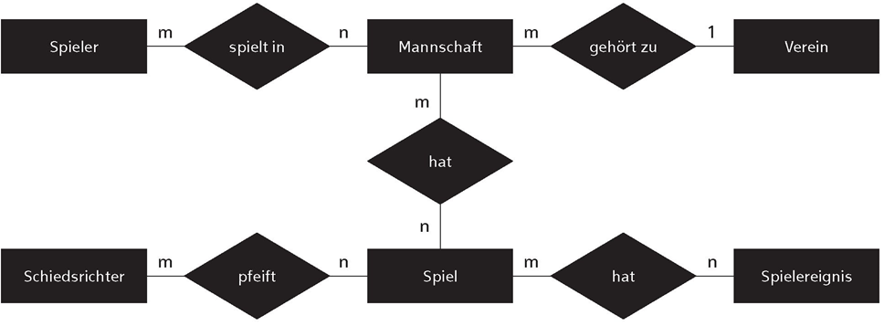
Erweitern Sie nachfolgendes ER-Modell um die aufgelisteten Entitätstypen, setzen Sie diese mit den anderen Entitätstypen in Beziehung und bestimmen Sie die Kardinalitäten.

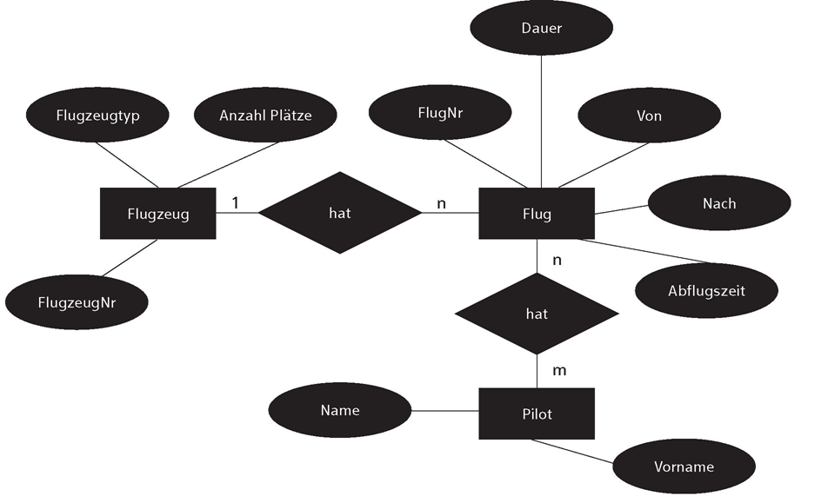
Es soll eine Datenbank für die Verwaltung von Flügen erstellt werden. Momentan liegen die Daten nur in Form einer Exceltabelle vor.

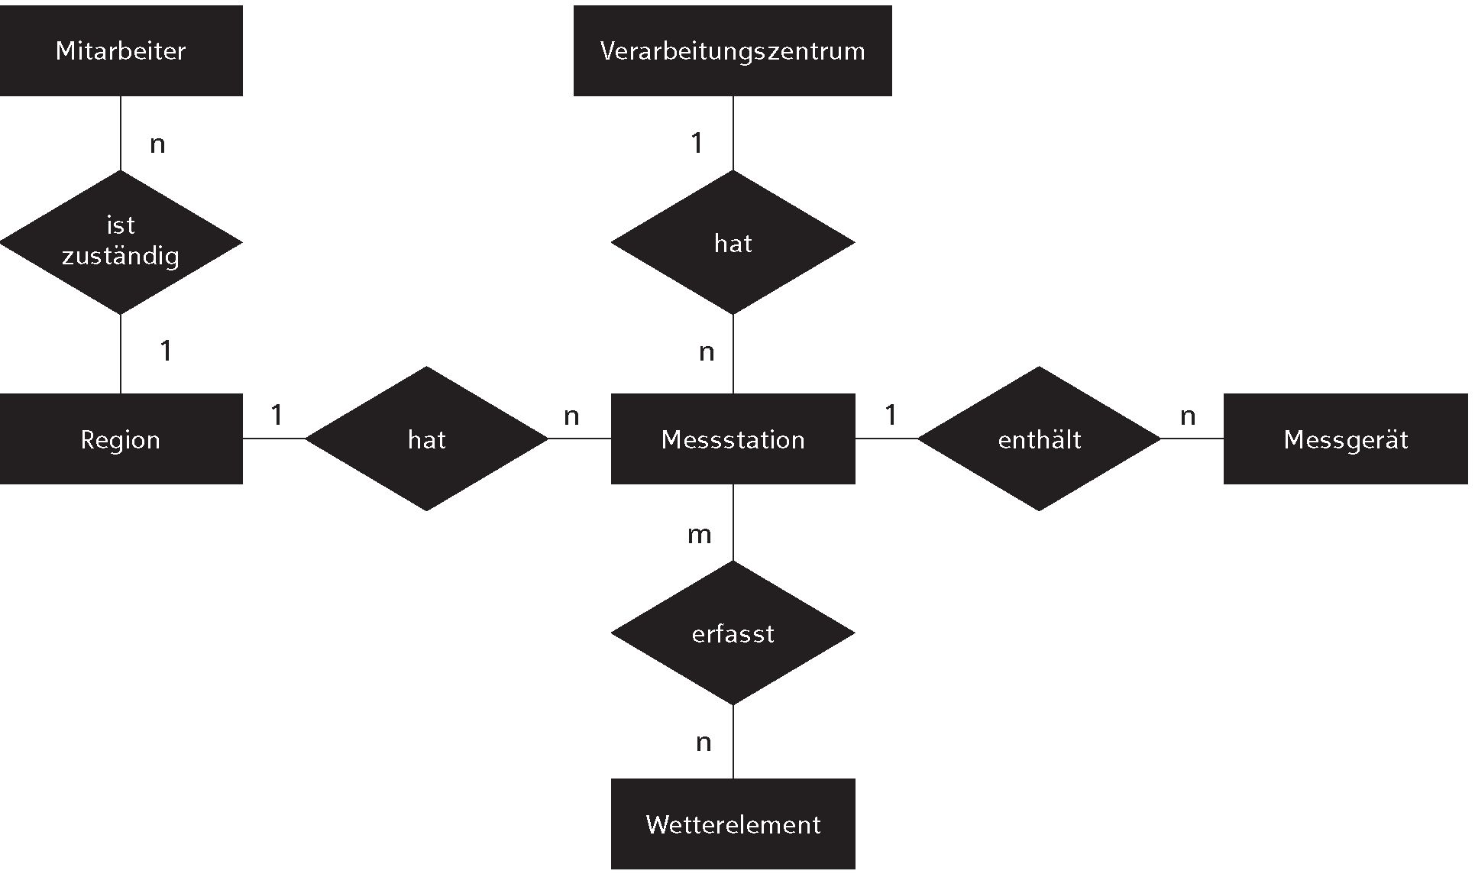
Eine Firma, welche für die Erfassung von Messdaten zuständig ist, möchte in einer Datenbank u.a. ihre Messstationen, die Messgeräte und die verantwortlichen technischen Mitarbeiter erfassen.

Überprüfen Sie Ihr Wissen über ER-Modelle.
1. Richtig: a, d
2. Richtig: b, c, e
3. Richtig: c
4. Richtig: c
5. Richtig: a
6. Richtig: a, c, d
7. Richtig: a
8. Richtig: b, c

Erweitern und entwickeln Sie einfache relationale Datenmodelle.

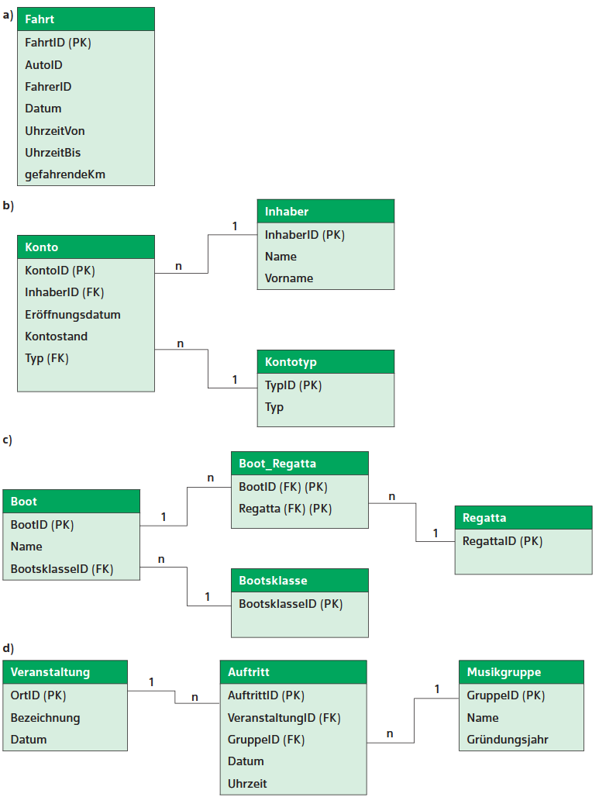
Es sollen die Daten von Autofahrten in einer Tabelle gespeichert werden. Es soll u.a. erfasst werden von wann bis wann, an welchem Tag die Fahrt durchgeführt wurde. Ordnen Sie folgende Begriffe richtig in die Tabelle ein, ergänzen Sie fehlende notwendige Attribute und bestimmen Sie einen sinnvollen Primärschlüssel.
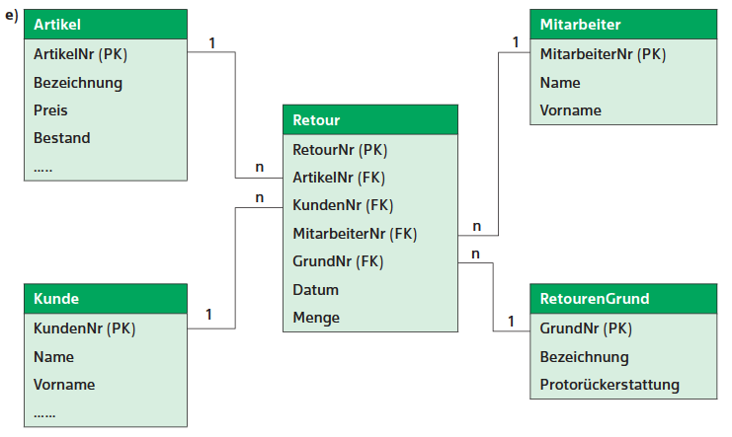

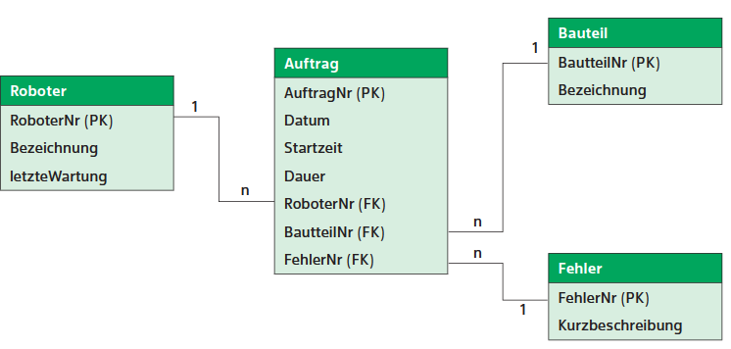
In einer automatisierten Werkshalle bauen verschiedene Roboter unterschiedliche Bauteile in Geräte ein.

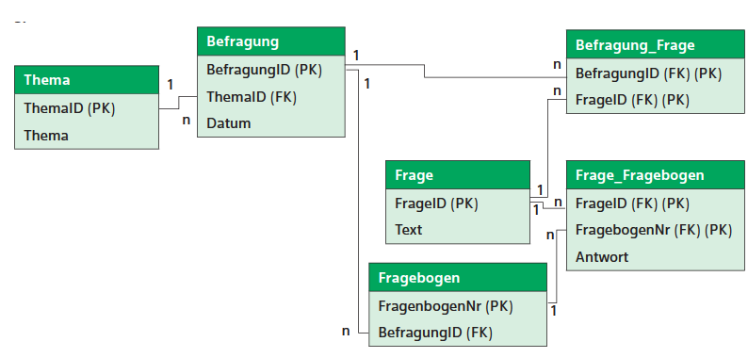
Ein Reiseanbieter möchte von seinen Kunden mithilfe von Onlinebefragungen deren Meinungen und Vorschläge zu verschiedenen Themen wie Gastronomie, Ausflüge oder Betreuung erhalten

Überprüfen Sie Ihr Wissen über das relationale Datenmodell.
  - Lösen Sie folgendes Kreuzworträtsel.
1. FREMDSCHLÜSSEL,
2. KONSISTENZ,
3. KARDINALITÄT,
4. PRIMÄRSCHLÜSSEL,
5. DATENSATZ,
6. EINDEUTIGKEIT,
7. DATENREDUNDANZ,
8. LÖSCHANOMALIE,
9. TABELLE,
10. NORMALISIERUNG

Überführen Sie ER-Modelle in relationale Datenmodelle.
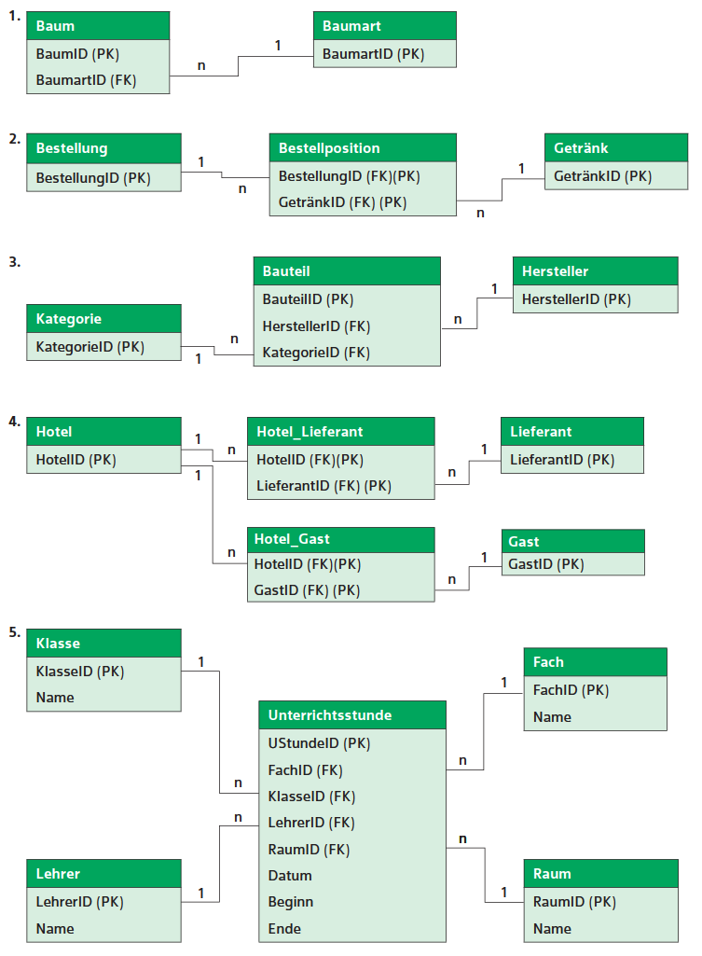
Überführen Sie nachfolgende ER-Modelle in relationale Datenmodelle. Fügen Sie in die relationalen Modelle alle notwendigen Primär- und Fremdschlüssel ein. Andere Attribute können vernachlässigt werden.
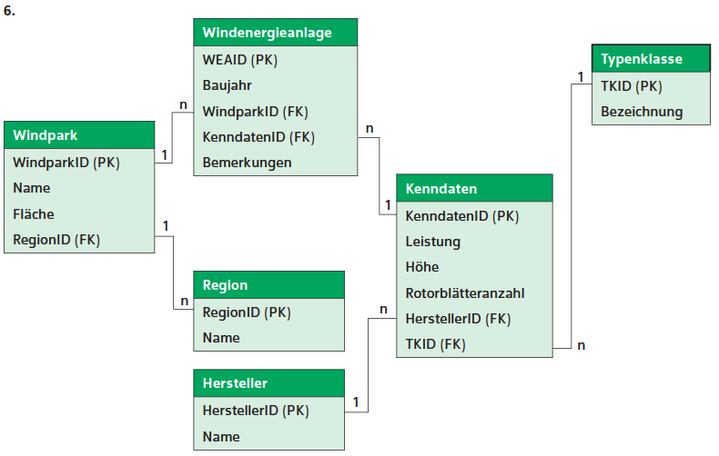

Werten Sie einen englischen Text über SQL aus.
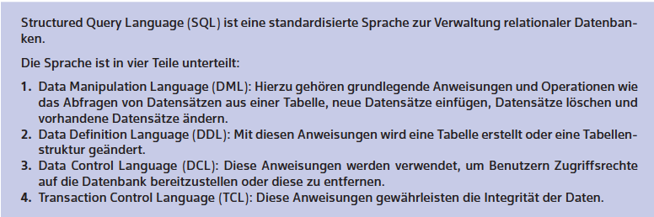
Übersetzen Sie den englischen Text sinngemäß ins Deutsche.

Überprüfen Sie Ihr Wissen über SQL.

1. Richtig: b
2. Richtig: e
3. Richtig: b
4. Richtig: c, d, e
5. Richtig: d
6. Richtig: c

- Formulieren Sie einfache SQL-Anweisungen.
Formulieren Sie für die unterschiedlichen Aufgaben die entsprechenden SQL-Anweisungen und überprüfen Sie Ihre Ergebnisse. Gehen Sie dabei wie folgt vor:

a) CREATE TABLE See (SeeNr INT NOT NULL AUTO_INCREMENT, Name VARCHAR(50) NOT NULL, Laenge FLOAT, Breite FLOAT, PRIMARY KEY (SeeNr));
b) ALTER TABLE See ADD COLUMN Tiefe INT;
c) ALTER TABLE See MODIFY COLUMN Tiefe FLOAT;
d) ALTER TABLE See DROP COLUMN Tiefe;
e) DROP TABLE See;

a) INSERT INTO Monitor (Name, Preis, Größe) VALUES (“UW3420K”, 343.50, 34);
b) UPDATE Monitor SET Preis = Preis * 0.95 WHERE Größe = 27;
c) UPDATE Monitor SET Name = “HD2771“ WHERE MonitorID = 4;
d) UPDATE Monitor SET Preis = NULL WHERE MonitorID = 12;
e) DELETE FROM Monitor WHERE Größe = 17; 3.

a) SELECT * FROM Wohnung;
b) SELECT WohnungsNr, AnzahlRäume, Kaltmiete FROM Wohnung WHERE AnzahlRäume >= 3 AND Kaltmiete < 800.00;
c) SELECT WohnungsNr, Wohnfläche FROM Wohnung WHERE Wohnfläche >= 50.00 AND Wohnfläche <= 100.00 ORDER BY Wohnfläche DESC;
d) SELECT AVG(Wohnfläche) FROM Wohnung;
e) SELECT MIN(Kaltmiete) FROM Wohnung WHERE AnzahlRäume = 4;
f) SELECT COUNT(WohnungsNr) FROM Wohnung WHERE Vermietet = 0;

a) SELECT MAX(Strecke_km) AS max_km FROM Fahrt;

b) SELECT AnzahlGäste FROM Fahrt WHERE FahrtNr = 2367;

c) SELECT SUM(Fahrpreis) FROM Fahrt WHERE Datum = ’02.04.2020‘;

d) INSERT INTO Fahrt (FahrtNr, Datum, Preis) VALUES (6789, ’25.09.2020‘, 35.50);

e) UPDATE Fahrt SET Fahrpreis = Fahrpreis - 5.00 WHERE FahrtNr = 3333;

a) CREATE TABLE Land (LandID INT NOT NULL AUTO_INCREMENT, Name VARCHAR(50) NOT NULL, PRIMARY KEY (LandID));
b) INSERT INTO Land (Name) VALUES (“Deutschland“);
c) SELECT * FROM Aktie WHERE WKN = “A1234“;
d) SELECT Kurs/Gewinn, Land.Name FROM Aktie, Land WHERE Aktie.LandID = Land.LandID AND Land.Name = “Deutschland“;
e) SELECT COUNT(AktieID) FROM Aktie, Land, Branche WHERE Aktie.LandID = Land.LandID AND Aktie.BrancheID = Branche.BrancheID AND Land.Name = “Spanien“ AND Branche.Name = “Technologie“;
f) UPDATE Aktie SET Kurs = Kurs * 1.2 WHERE LandID = (SELECT LandID FROM Land WHERE Land = “Deutschland“) OR LandID = (SELECT LandID FROM Land WHERE Land = “Frankreich“);
g) DELETE FROM Aktie WHERE Kurs < 0.10
h) ALTER TABLE Aktie ADD COLUMN Dividende FLOAT;
i) SELECT Land.Name, AVG(Kurs/Gewinn) FROM Aktie, Land WHERE Aktie.LandID = Land.LandID GROUP BY Land.Name
j) DELETE FROM Aktie WHERE LandID = (SELECT LandID FROM Land WHERE Land = “Italien“)
- Erweitern Sie mithilfe eines IPERKA-Plans Ihr Programm um die Verwaltung der Daten in einer Datenbank.
Individuelle Lösung

Überprüfen Sie Ihr Wissen über den Prozess des Testens von Software.

Testplanung → Testentwurf → Testvorbereitung → Testdurchführung → Testauswertung → Testabschluss

Statische Testverfahren: frühe Fehlererkennung, Fehlerzustände werden direkt aufgedeckt Dynamische Testverfahren: Programm wird tatsächlich ausgeführt; so können u. a. auch Laufzeitfehler gefunden werden, Zusammenspiel von einzelnen Systemteilen kann gut getestet werden

Individuelle Lösung für Beispiel; Alphatest: kleiner Kreis an Testern, Anwendung befindet sich noch in einem frühen Stadium der Entwicklung; Betatest: großer Kreis an Testern, Anwendung ist im wesentlich fertig gestellt.

Testkonzept, Testfallspezifikation, Testprotokoll, Testabschlussbericht

Whitebox-Test: Quelltext und die Softwarestruktur sind bekannt.
Blackbox-Test: Quelltext und die Softwarestruktur sind nicht bekannt.

Nennen Sie jeweils zwei Vorteile von dynamischen und statischen Testverfahren.

Testergebnis: 10.000,00 umsatzQuartal falsch initialisiert, müsste mit 0 initialisiert werden. Summenformel falsch: müsste umsatzQuartal := umsatzQuartal + umsaetze[i] heißen. Ein Quartal hat nur 3 Monate: Testdaten hat einen Datensatz zu viel. Schleife darf nur bis 2 gehen: Quartal hat nur 3 Monate.
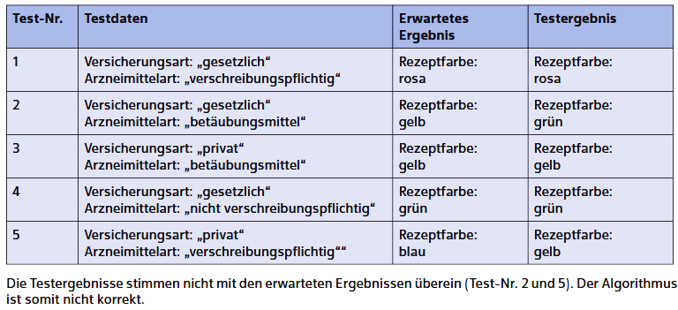

Bestimmen Sie Testdaten und erstellen Sie ein Testprotokoll
Individuelle Lösungen

Führen Sie einen Walkthrough an einer Software durch.
Individuelle Lösungen

Überprüfen Sie Ihr Wissen über die Erstellung von Softwaredokumentationen.

Nennen Sie drei grundlegende Anforderungen an eine Softwaredokumentation und begründen Sie, warum diese wichtig sind.
- Die Informationen werden schnell und einfach gefunden.
- Es sind nur die relevanten Informationen enthalten.
- Die Informationen sind verständlich dargestellt.

Das Erstellen der Benutzerdokumentation durch den Entwickler der Software besitzt Vor- und Nachteile. Nennen Sie jeweils einen Vor- und einen Nachteil und begründen Sie Ihre Entscheidung.
- Vorteil: Entwickler kennt sich mit dem Programm aus und kann es somit Details besser beschreiben.
- Nachteil: Entwickler können zu viele technische Details beschreiben und erwähnen, welche dem Anwender nicht eigentlich weiterhelfen.

Überprüfen Sie Ihr Wissen über Dokumentationsarten
1. TESTDOKUMENTATION
2. MARKETINGUNTERLAGEN
3. INSTALLATIONSANLEITUNG
4. PROJEKTDOKUMENTATION
5. SCHULUNGSUNTERLAGEN
6. SYSTEMDOKUMENTATION
7. BENUTZERHANDBUCH

Werten Sie einen englischen Text zur Dokumentation von Software aus.
Übersetzen Sie den englischen Text sinngemäß ins Deutsche.
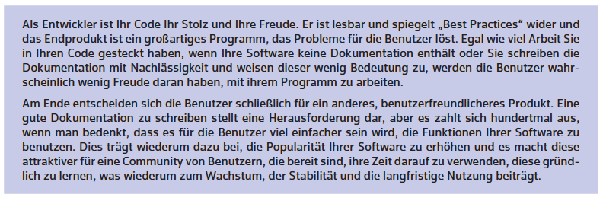

Erstellen Sie eine Benutzerdokumentation.
Individuelle Lösung

Lösungen Modul

Die Verwaltung von Daten mithilfe von Datenbanken planen und umsetzen

Datenbanksysteme beschreiben

Richtig: a, c, d, e, f, i, j, m, n, o, r

Daten und deren Beziehungen mithilfe eines ER-Modells beschreiben

Richtig: c, d, e

a) m:n
b) 1:n
c) 1:n
d) m:n
e )n:1
f) m:n
g) m:n
h) 1:n
i) n:1 oder 1:1
J) n: 1
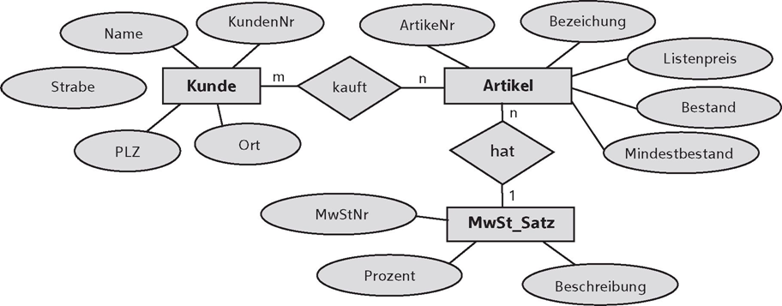
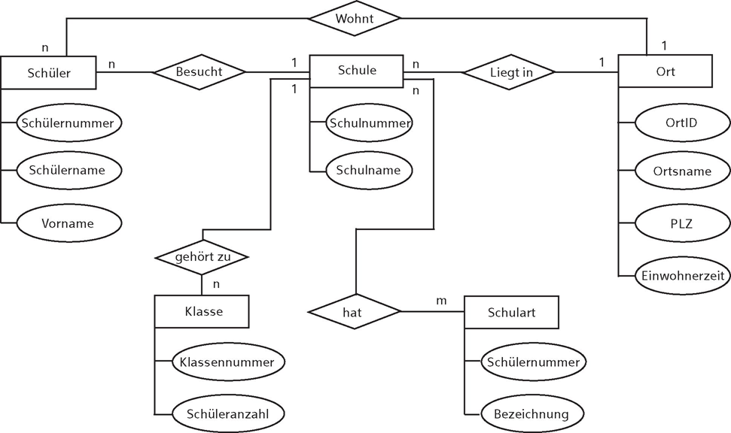

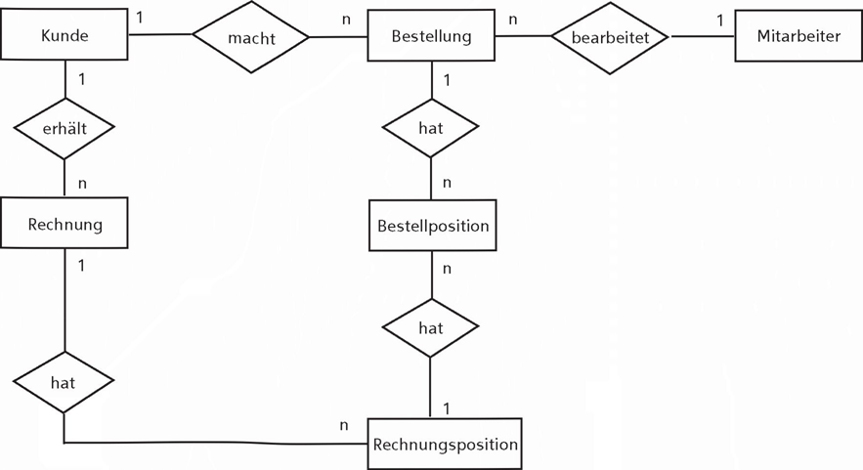
a)
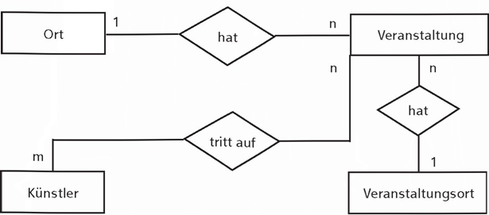
b)
c) Zeitangaben: Datum oder Wochentag und die Uhrzeit als Attribut an die „Stunde“
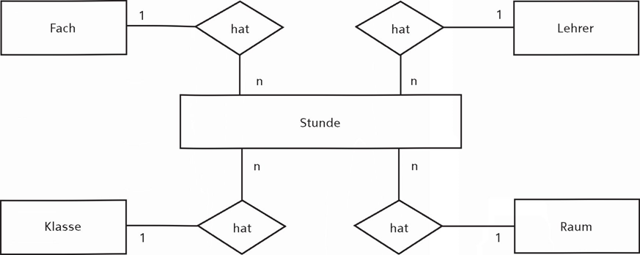
Erweiterung: Bei mehreren Fächern, Klassen und Räumen pro Stunde sind alle Beziehungen m:n-Beziehungen oder es werden die Stunden mehrfach geführt

Grundlagen des relationalen Datenmodells erläutern

Richtig: b, g, h
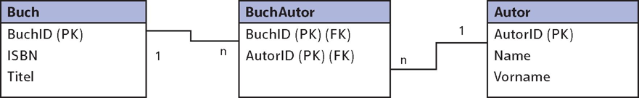
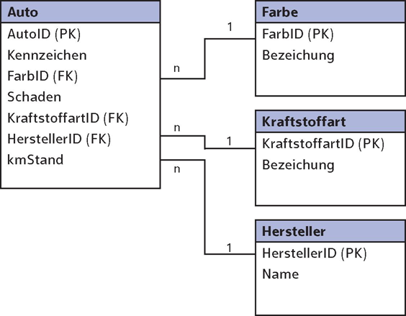
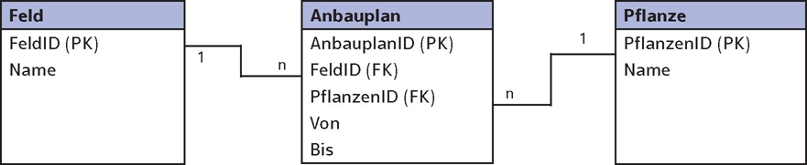

ER-ModeIIe in relationale Datenmodelle überführen
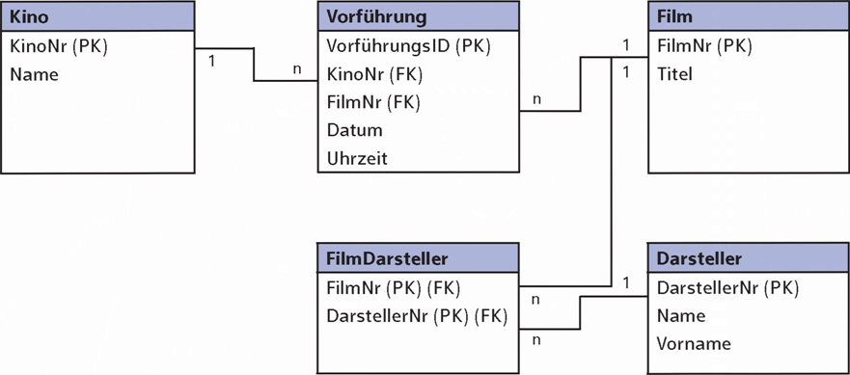

Die Datenbanksprache SQL anwenden

Richtig: b, d, g, h, j
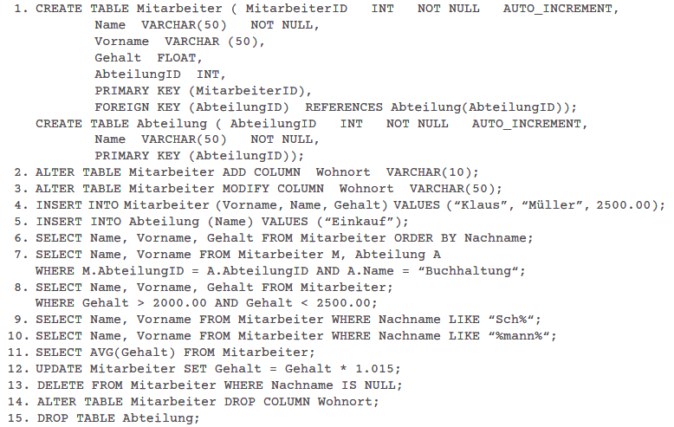

Datenbankabfrage mit C#

Software testen und dokumentieren

Den Testprozess beschreiben

Richtig: a, d, f, h, i, k, m, n, p, s

Siehe Handout Aufgaben 13, 14 und 15

Siehe Handout Aufgabe 16

Testgetriebene Entwicklung erläutern

Richtig: a, b, e, f

Softwaredokumentationen erstellen

Richtig: a, c, d

Siehe Handout Aufgaben 17, 18 und 19

Verschiedene Dokumentationsunterlagen unterscheiden

Richtig: b, d, e, f

Siehe Handout Aufgabe 20

Den Prozess der Softwareentwicklung evaluieren

A bis C Individuelle Lösungen

